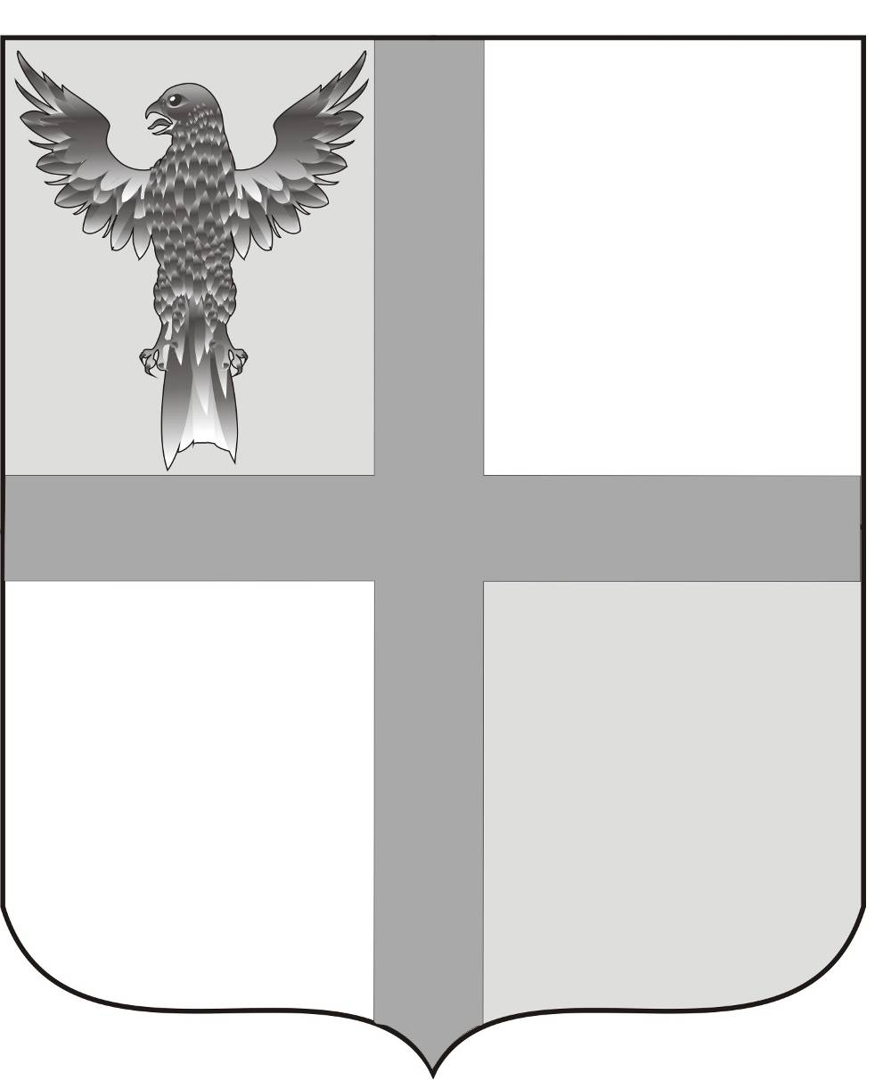
АДМИНИСТРАЦИЯ
ИВАНОВСКОГО СЕЛЬСОВЕТА
БАГАНСКОГО РАЙОНА НОВОСИБИРСКОЙ ОБЛАСТИ

РАСПОРЯЖЕНИЕ

14.04.2015 № 20

О проведении весенней массовой уборки территорий
населенных пунктов

В целях своевременного и качественного проведения массовой весенней уборки населенных пунктов, улучшения санитарного состояния и уровня благоустройства объектов и учреждений, расположенных на территории поселения,

1. Руководителям учреждений, организаций, жителям сел МО рекомендовано провести весеннюю массовую уборку территории населенных пунктов с 14.04.2015 по 30.04.2015 года.

2. Специалистам администрации сельсовета провести разъяснительную работу среди населения, через сходы граждан, об их активном участии в субботнике и месячнике с целью приведения территорий своих жилых домов и прилегающих территорий, улиц, и кладбищ в образцовое санитарное состояние.

3. Контроль, за исполнением данного распоряжения оставляю за собой.

Глава Ивановского сельсовета
Баганского района Новосибирской области Н.Б.Шульга

Ритер Екатерина Андреевна
39-219

